书名：__旧制度时期的地下文学__

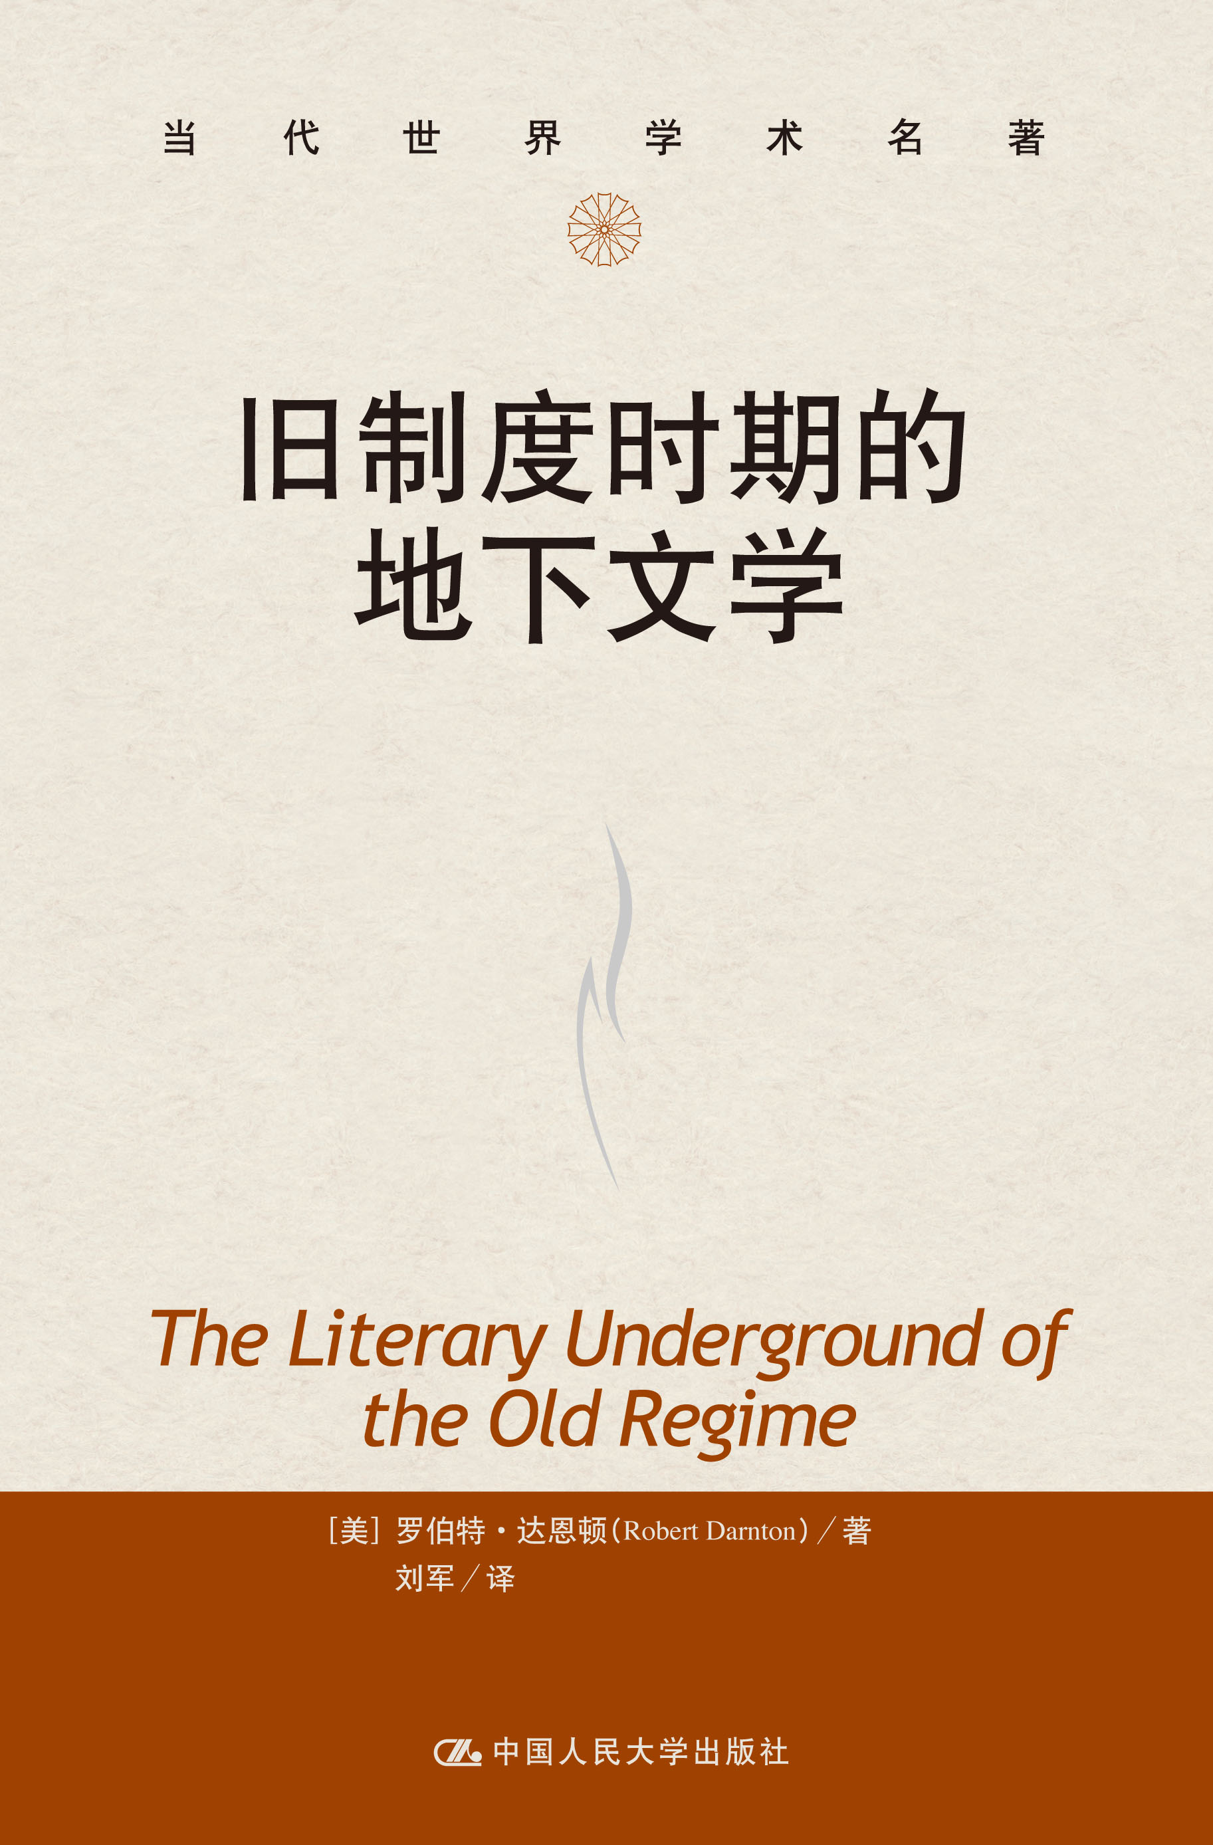
此处粘贴封面
书号：___978-7-300-15200-4__
著者：__[美]罗伯特·达恩顿（Robert Darnton）___________________
责任编辑：吕鹏写
成品：_155*235____页数：__222____
纸张：___70克玉龙胶________
装帧：___平装____
出版时间：__2012年3月____
定价：_____35元______
出版社：中国人民大学出版社

- 本书卖点
  - 著名欧洲文化史学者罗伯特·达恩顿代表作之一
  - 收录大量未曾披露听第一手资料
  - 重现已消逝的启蒙运动“地下社会”

◆ 读者定位
1、____法国史研究者_____
２、___历史爱好者________
- 作者简介
罗伯特·达恩顿（Robert Darnton），著名的欧洲文化史学者。1939年生于纽约。1960年毕业于哈佛大学。1964年获牛津大学博士学位。1964—1965年担任《纽约时报》记者。1968年进入普林斯顿大学，担任Shelby Cullom Davis欧洲史教授。1999年任美国历史学会主席。2007年从普林斯顿大学荣休，担任哈佛大学Carl H. Pforzheimer教授和哈佛大学图书馆馆长。本人及其著作曾获多项奖励：1995年，《法国革命前的畅销禁书》一书获美国国家图书评论奖；1999年，获法国政府荣誉骑士勋章提名；2004年，获国际符腾堡学会颁发的符腾堡奖；2005年，获美国印刷史学会杰出贡献奖。

内容简介
《旧制度时期的地下文学》是著名的欧洲文化史学者罗伯特·达恩顿的代表作之一，描述了由盗版书商、雇佣文人、串街小贩、走私者以及警方密探所构成的隐秘世界，一个启蒙运动的“地下社会”。通过大量未曾披露的第一手档案资料，本书首次揭示了已经消逝于历史的18世纪“地下反文化”的迷人故事。

◆ 简要目录
第一章高贵的启蒙，卑下的文学
第二章格拉布街的密探
第三章逃亡中的小册子作者
第四章外省的地下书商
第五章边境对面的印刷所
第六章阅读、写作与出版
致谢
索引
译后记

◆ 上架建议
___历史/文学___________________________

书摘
第一章 高贵的启蒙，卑下的文学
如此疯狂的动荡来自何方？来自一群小职员和律师，来自默默无闻的作者，饥肠辘辘的三流文人，他们游荡在俱乐部和咖啡馆里煽动人心。这些人是铸造出当今大众得以被武装的武器的温床。
——PJB.热比耶(PJBGerbier)，1789年6月
民族的奖赏必须授予那些配得上的人；在摒除了专制暴政的邪恶廷臣之后，我们必须寻找那些存在于地下室和第七层阁楼上的美德……真正的天才几乎总是无套裤汉(sansculotte)。
——昂利·格雷热瓦尔(Henri Grégoire)，1793年8月

对于18世纪精神史的鸟瞰，已经得到经常和完备的描述，因此，开辟出新的方向，深入启蒙运动的底层，甚至是潜入其地下社会——从那里启蒙运动或许可以像最近的法国大革命一样得以从底层进行研究——或许是有用的。
向下挖掘精神史要求新方法和新材料，需要爬梳档案而不是沉思哲学论文。作为一个如此挖掘所能翻起的土壤的例子，看一看下面这封信——普瓦提埃(Poitiers)的一个书商写给他在瑞士的供应商：“这是我要的哲学书籍的简短清单。
请先发送如下货品：《修道院里的维纳斯或穿睡衣的修女》(Venus in the Cloister or the Nun in a Nightgown)，《揭下面纱的基督教》(Christianity Unveiled)，《蓬巴杜侯爵夫人回忆录》(Memoirs of Mme la marquise de Pompadour)，《东方专制主义起源探究》(Inquiry on the Origin of Oriental Depotism)，《自然体系》(The System of Nature)，《哲学家特里萨》(Theresa the Philosopher)，《随军妓女玛戈》(Margot the Campfollower)。”Chevrier to the Société typographique de Neuchtel，Dec10，1772，Papers of the Société typographique，Bibliothèque de la ville de Neuchtel，Switzerland.在这里，体现在一个18世纪图书交易的习语当中的，是一种哲学观念，并由这些人分享——他们通过了解法国人希望读什么来做生意。如果人们认为这与通过教科书虔诚地传播的哲学运动的视点相悖，那我们不可避免地感到不舒服：这些书名中的大部分我们完全不熟悉，它们表明，在18世纪的哲学观念中夹杂着大量的垃圾。或许启蒙运动更表现为一个落到尘世的事务，而不是教科书作者所描述的那种纯净的舆论氛围。我们应该质疑那种曲高和寡，质疑那种关于18世纪精神生活的高高在上的形而上学。一个把启蒙运动带到尘世的方法，就是从18世纪作者的视角来审视它。毕竟，他们都是有血有肉的人，想要填饱肚子，养家糊口，在社会上出人头地。当然，对于作者的研究并不能解决关于观念研究的所有问题，但这确实能够体现出他们所处的社会背景的性质，也可以从传统的文学史中提炼出足够推翻一些假设的认识。在这些历史中，下面这些非常有用：Maurice Pellison，Les Hommes de lettres au XVIIIe siècle(Paris，1911); Jules Bertaut，La Vie littéraire au XVIIIe siècle(Paris，1954); and John Lough， An Introduction to EighteenthCentury France(London，1960)，chaps7 and 8。
文学史中一个流行的假设是18世纪作者地位的提高。到启蒙运动时期，在旧制度的最后25年中，法国作者的地位提得如此之高，以致一个到访的英国人对他们的描述就犹如伏尔泰对启蒙运动初期的英国文人的描述一样：
“作者自有其高贵。”引自Marcel Reinhard，“Elite et noblesse dans la seconde moitié du XVIIIe siècle”，Revue dhistoire moderne et contemporaine，3(JanMarch 1956)，21。关于伏尔泰的观点见其Lettres philosophiques(London，1734)中著名的第23封信。伏尔泰自己的生涯证明了法国社会上流阶层价值观的这一转变。
同样是这个社会，1726年在伏尔泰被罗昂(Rohan）1725年12月，伏尔泰在剧院中因言语得罪贵族罗昂公爵(Duc de Rohan)。后来，这位公爵指使仆人当街袭击伏尔泰。——译者注手下的恶棍殴打时欢呼不已，1778年却像迎接上帝一样欢呼他凯旋巴黎。伏尔泰以自己的典范提升了自己的“阶级”的事业——因为共同的价值观、利益和敌人而团结起来的文人，使之成为一个新的职业群体或“阶层”。他最后20年的通信读起来像是一场持续着的运动，劝诱人们改宗他的“教会”，正如他自己所称呼的那样，并且保护加入其中的“兄弟”和“信徒”。18世纪肯定有许多青年梦想过加入启蒙运动，劝诫君主，拯救愤怒的无辜者，在法兰西学院(Académie Franaise)或费尔奈庄园(chteau like Ferney)统治文人共和国。成为伏尔泰或达朗贝尔(dAlembert)，那是一种诱惑着野心勃勃的青年人的荣耀。但是，一个人如何才能成为一名哲学家？
考虑一下絮亚尔(JeanBaptisteAntoine Suard)的职业生涯，他是一个典型的启蒙运动全盛期的哲学家。其他一些人——马蒙泰尔(Marmontel)，莫雷莱(Morellet)，拉哈珀(La Harpe)，托马(Thomas)，阿尔诺(Arnaud)，德利耶(Delille)，尚福尔(Chamfort)，罗歇(Roucher)，加拉(Garat)，塔尔热(Target)，莫里(Maury)，多拉(Dorat)，库比埃尔(Cubières)，鲁西埃(Rulhière)，凯拉瓦(Cailhava)——可能也是如此。絮亚尔的例子的好处在于，它出自其妻子的笔下。从一个妻子的视角来看，一名哲学家崛起到上层的故事确实能够显露出内情，尤其是在絮亚尔太太的例子中，她是一个熟知家里的细节并且注重家庭收支平衡的妻子。下述内容根据絮亚尔夫人的 Essais de mémoires sur MSuard (Paris，1820)，补充以加拉差不多同样有趣的回忆录 Mémoires historiques sur la vie de MSuard，sur ses écrits，et sur le XVIIIe siècle，2 vols.(Paris，1820)。尽管絮亚尔今天是一个被人遗忘的人物，但他是启蒙运动全盛期的著名作者之一。他从来没有写过一本重要作品，但他通过新闻文章、学术论述和翻译获得了名声，其丰富的知识趣味可见于其Mélanges de littérature，5 vols.(Paris，18031805)。
絮亚尔20岁时离开了外省，来到巴黎，适逢其时——1750年代“百科全书”派正在激荡人心的时期。他有三件资产：相貌英俊，风度文雅，外加一个在巴黎的叔叔。此外还有来自朋友的朋友的推荐信。
他的联系人让他待了几个月学习英语，以便胜任翻译之职。然后他遇到了雷纳尔神甫(Abbé Raynal)并迷住了他，雷纳尔神甫彼时为上流社会(Le monde)的社会文化精英阶层充当招聘代理人。
加拉描述雷纳尔如下(Mémoires historiques，Ⅰ，107)：“在法国的首都、哲学的首都，他充任礼仪的大师，将有才具的新人介绍给才子名流，将文人介绍给制造商、商人、总包税人和部长们。”
雷纳尔为絮亚尔找了份辅导富人的工作，鼓励他写一些关于当代英雄——伏尔泰、孟德斯鸠、布丰(Buffon)——的小散文，并引导他穿梭于沙龙。絮亚尔赢得了一些外省科学院颁发的散文奖，在《水星报》(Mercure)上发表了一些文学片段。在结识了格奥夫林夫人(MmeGeoffrin)一家之后，他的名字开始在上流社会中不断出现——这是在有关絮亚尔的描述的主题中有规律地重复出现的片段。

